附件
BJH

化妆品补充检验方法
BJH 202502

化妆品中苏丹红I（CI 12055）等

4种组分的测定

2025-12-30 发布
国家药品监督管理局 发布
化妆品中苏丹红Ⅰ（CI 12055）等4种组分的测定

(BJH 202502)
1 范围
本方法规定了化妆品中苏丹红Ⅰ（CI 12055）、苏丹红Ⅱ（CI 12140）、苏丹红Ⅲ（CI 26100）、苏丹红Ⅳ（CI 26105）的测定方法。
本方法适用于液体（水、油）类、膏霜乳类、粉剂类、块状类、蜡基类化妆品中苏丹红Ⅰ、苏丹红Ⅱ、苏丹红Ⅲ、苏丹红Ⅳ的含量测定。
2 原理
样品经提取后，采用高效液相色谱仪分离，二极管阵列检测器检测，根据保留时间和紫外光谱定性，峰面积定量，以标准曲线法计算含量。
3 试剂和材料
除另有规定外，本方法所用试剂均为分析纯或以上规格，水为GB/T 6682规定的一级水。
3.1 甲醇，色谱纯。
3.2 乙酸铵，色谱纯。
3.3 乙腈，色谱纯。
3.4 四氢呋喃，色谱纯。
3.5 0.01 mol/L乙酸铵溶液：称取乙酸铵（3.2）0.77 g，用水溶解并定容至1000 mL，混匀，经0.45μm微孔滤膜过滤，滤液备用。
3.6 甲醇-四氢呋喃（1+1）溶液：将甲醇（3.1）和四氢呋喃（3.4）按照体积比1:1的比例混合。
3.7 甲醇-0.1 mol/L乙酸铵（1+1）溶液：称取乙酸铵（3.2）0.77 g，加入100 mL水溶解后，再加入甲醇（3.1）100 mL，充分混匀即得。
3.8 混合溶剂：将四氢呋喃（3.4）和甲醇-0.1 mol/L乙酸铵（1+1）溶液（3.7）按照体积比6:4的比例混合。
3.9 标准品：苏丹红Ⅰ、苏丹红Ⅱ、苏丹红Ⅲ、苏丹红Ⅳ的中文名称、着色剂索引号（CI号）、英文名称、CAS号、分子式、相对分子质量及结构式详见附录B中的表B.1。
3.10 标准储备溶液：称取苏丹红Ⅰ、苏丹红Ⅱ、苏丹红Ⅲ、苏丹红Ⅳ标准品（3.9）各10 mg（精确到0.00001 g）分别置于10 mL容量瓶中，用四氢呋喃（3.4）溶解并定容至刻度，摇匀，即得质量浓度各为1 mg/mL的标准储备溶液。
3.11 混合标准中间溶液：准确移取苏丹红Ⅰ、苏丹红Ⅱ、苏丹红Ⅲ、苏丹红Ⅳ标准储备溶液（3.10）1.0 mL，置于同一50 mL容量瓶中，用甲醇-四氢呋喃（1+1）溶液（3.6）定容至刻度，配制成质量浓度为20 μg/mL的混合标准中间溶液，2-6℃保存，有效期72小时。
4 仪器和设备
4.1 高效液相色谱仪-二极管阵列检测器。
4.2 天平：感量0.0001 g；感量0.00001 g。
4.3 超声波清洗器。
4.4 涡旋振荡器。
4.5 离心机。
4.6 微孔滤膜：孔径为0.45 μm聚四氟乙烯(PTFE)滤膜。

5 试样制备与保存
样品应按照标签标示的贮存条件进行保存。取样前，应检查封口的完整性，观察样品的性状和特征，并使样品混匀。打开包装后，应尽可能快地取出所要测定部分进行分析，取样后，应将样品进行密封保存。
6 分析步骤
6.1 混合标准系列溶液的制备
准确移取混合标准中间溶液（3.11）适量，用甲醇-四氢呋喃（1+1）溶液（3.6）稀释配制成浓度为0.06、0.2、0.5、1、3、6 μg/mL混合标准系列溶液。
6.2样品处理
称取样品0.2 g（精确到0.0001 g）¹于10 mL具塞比色管中，加入四氢呋喃（3.4）6 mL, 涡旋30 s后超声10 min，静置至室温，继续向比色管中加入甲醇-0.1 mol/L乙酸铵（1+1）溶液（3.7）定容至10 mL，涡旋30 s后超声10 min，以4000 r/min 离心5 min，取提取层溶液经微孔滤膜（4.6）过滤，即得待测溶液²。
注1：膜与料体一体包装的面膜类化妆品，使料体充分浸润膜并混合均匀后，挤出料体进行测定；膜与料体分开包装的面膜类化妆品：按产品使用方法混合，使料体充分浸润膜并混合均匀后，挤出料体进行测定。
注2：待测溶液可根据实际浓度采用混合溶剂（3.8）进行适当稀释。
6.3 仪器参考条件
色谱柱：C₁₈色谱柱（250 mm×4.6 mm，5 μm），或等效色谱柱；
流动相：A：乙腈（3.3），B：0.01 mol/L乙酸铵溶液（3.5），梯度洗脱程序见表1。
流速：1.0 mL/min；
柱温：30℃；
进样量：20 μL；
检测波长：苏丹红I为480 nm、苏丹红II为492 nm、苏丹红III为504 nm、苏丹红IV为516 nm。
表1 梯度洗脱程序
时间（min） | 流动相A（%） | 流动相B（%）
0.00 | 45 | 55
5.00 | 55 | 45
7.00 | 95 | 5
25.00 | 95 | 5
26.00 | 45 | 55
30.00 | 45 | 55
6.4 定量测定
在“6.3”仪器条件下，取混合标准系列溶液（6.1）分别进样，进行色谱分析，以标准系列溶液浓度为横坐标，峰面积为纵坐标，绘制标准曲线。
取“6.2”项下的待测溶液进样，根据保留时间和紫外光谱图定性，测得峰面积，代入标准曲线得到待测溶液中各组分的质量浓度。按“7”计算样品中各组分的含量。
6.5 平行试验
按上述步骤，对同一样品进行平行实验测定。
6.6 空白试验
除不加试样外，均按上述测定条件和步骤进行。
7 结果计算
结果按式(1)计算：
$ω=\frac{ρ×V×D}{m}$........................................... (1)
式中：
ω—化妆品中待测苏丹红Ⅰ、Ⅱ、Ⅲ、Ⅳ的质量分数，μg/g；
ρ—从标准曲线得到待测苏丹红Ⅰ、Ⅱ、Ⅲ、Ⅳ的质量浓度，μg/mL；
V—样品定容体积，mL；
m—样品取样量，g；
D—稀释倍数（如未稀释则为1）。
计算结果保留三位有效数字。
在重复性条件下获得的两次独立测定结果的绝对差值不得超过算术平均值的10%。

8 精密度和准确度
多家实验室验证定量下限浓度、中浓度回收率为91%～110%，相对标准偏差小于7.0%（n=6），高浓度回收率为90%～110%，相对标准偏差小于5.3%（n=6）。

9 检出限和定量限
本方法中各组分的检出限、定量下限及取样量为0.2 g，定容体积为10 mL时的检出浓度、最低定量浓度见表2。
表2 苏丹红I等4种组分的检出限、定量下限、检出浓度和最低定量浓度
序号 | 中文名称 | 检出限  （ng） | 定量下限  （ng） | 检出浓度  （μg/g） | 最低定量浓度（μg/g）
1 | 苏丹红Ⅰ | 0.4 | 1.2 | 1.0 | 3.0
2 | 苏丹红Ⅱ | 0.4 | 1.2 | 1.0 | 3.0
3 | 苏丹红Ⅲ | 0.4 | 1.2 | 1.0 | 3.0
4 | 苏丹红Ⅳ | 0.4 | 1.2 | 1.0 | 3.0
备注：本检验方法检出浓度、最低定量浓度的设置以方法普适性为核心原则，旨在适配常规检验检测仪器设备条件。对于复杂样品，必要时可经方法学研究验证后使用。
10 图谱
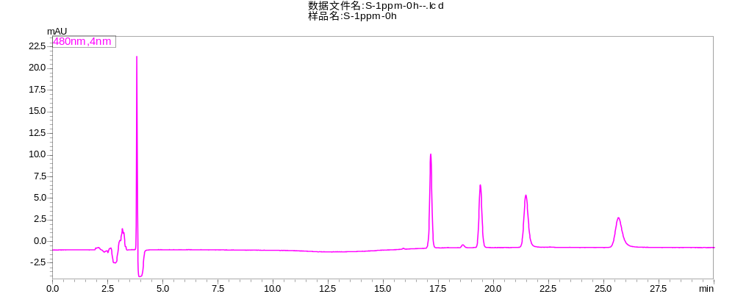
1
图1 苏丹红I等4种组分液相色谱图（检测波长：480 nm）
（1.苏丹红Ⅰ）
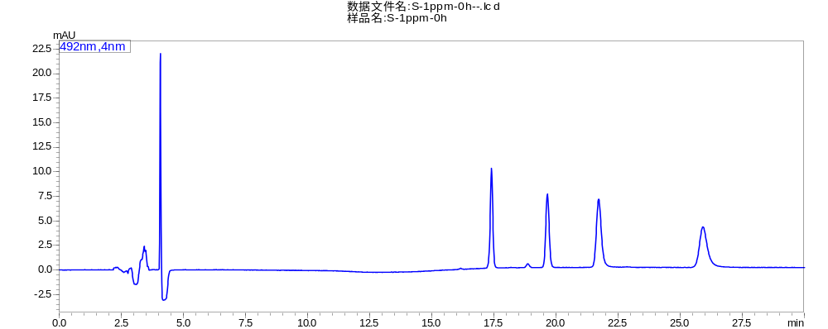
2
图2 苏丹红I等4种组分液相色谱图（检测波长：492 nm）
（2.苏丹红Ⅱ）
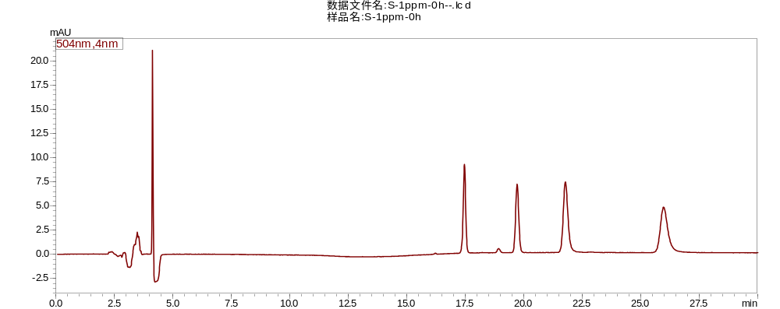
3
图3 苏丹红I等4种组分液相色谱图（检测波长：504 nm）
（3.苏丹红Ⅲ）
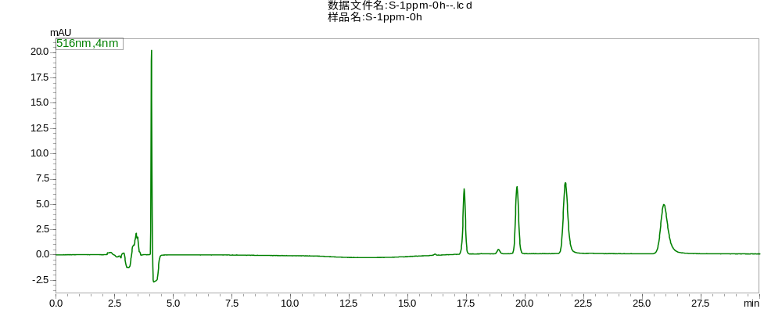
4
图4 苏丹红I等4种组分液相色谱图（检测波长：516 nm）
（4.苏丹红Ⅳ）
附录A
苏丹红I等4种组分的确证
如液相色谱方法检出阳性结果，需采用液相色谱-质谱法进行确证。
A.1 样品前处理过程见“6.2”。
A.2 仪器参考条件
色谱柱：C₁₈柱（100 mm×3.0 mm，2.7 μm），或等效色谱柱；
流动相：流动相A：乙腈（3.3），流动相B：0.01 mol/L乙酸铵溶液（3.5），梯度洗脱程序见表A.1；
流速：0.5 mL/min；
柱温：35℃；
进样量：2 μL。
表A.1 梯度洗脱程序
时间（min） | 流动相A（%） | 流动相B（%）
0.00 | 30 | 70
5.00 | 40 | 60
6.00 | 80 | 20
8.00 | 80 | 20
10.00 | 97 | 3
15.00 | 97 | 3
16.00 | 30 | 70
20.00 | 30 | 70
A.3 参考质谱条件
离子源：电喷雾离子源（ESI）；
监测模式：正离子多反应监测模式（MRM）；监测离子对及相关参数设定见表A.2；
表A.2 监测离子对及相关参数设定表
序号 | 名称 | 母离子(m/z) | 子离子(m/z) | CE(eV)
1 | 苏丹红Ⅰ | 249.1 | 93.1 | 46
1 | 苏丹红Ⅰ | 249.1 | 232.0 | 19
2 | 苏丹红Ⅱ | 277.2 | 121.1 | 18
2 | 苏丹红Ⅱ | 277.2 | 106.1 | 56
3 | 苏丹红Ⅲ | 353.3 | 77.0 | 65
3 | 苏丹红Ⅲ | 353.3 | 128.0 | 55
4 | 苏丹红Ⅳ | 381.2 | 91.0 | 56
4 | 苏丹红Ⅳ | 381.2 | 224.1 | 30
注：当采用不同质谱仪器时，仪器参数可能存在差异，测定前应将质谱参数优化到最佳。
A.4 定性判定
用液相色谱-三重四极杆串联质谱仪进行定性。如样品检出的特征离子峰的保留时间与浓度相近的标准溶液中对应组分一致（相对偏差在±2.5%之内），且样品所选择的监测离子对的相对丰度比与标准溶液的监测离子对的相对丰度比的偏差不超过表A.3规定范围，则可判断样品中存在对应的待测组分。
表A.3 定性确证相对离子丰度比的最大允许偏差
相对离子丰度（k） | k>50% | 50%≥k>20% | 20%≥k>10% | k≤10%
允许的最大偏差 | ±20% | ±25% | ±30% | ±50%
A.5 图谱
苏丹红Ⅰ等4种组分标准溶液的多反应监测色谱图见图A.1。
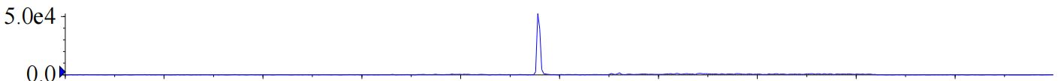
2
1
3
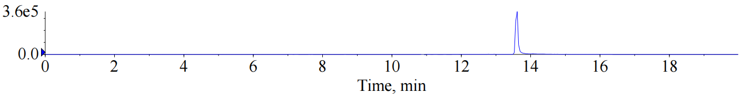
4
图A.1 苏丹红I等4种组分标准溶液的多反应监测色谱图
（1.苏丹红Ⅰ；2.苏丹红Ⅱ；3.苏丹红Ⅲ；4.苏丹红Ⅳ）

附录B
苏丹红Ⅰ等4种组分的相关信息
表B.1 苏丹红Ⅰ等4种组分的中文名称、着色剂索引号（CI号）、英文名称、CAS号、分子式、相对分子质量及结构式
中文  名称 | 着色剂索引号 | 英文名称 | CAS号 | 分子式 | 相对分子质量 | 结构式
苏丹红Ⅰ | CI  12055 | SudanⅠ | 842-07-9 | C₁₆H₁₂N₂O | 248.28 | 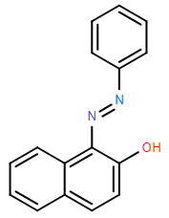
苏丹红Ⅱ | CI  12140 | Sudan Ⅱ | 3118-97-6 | C₁₈H₁₆N₂O | 276.33 | 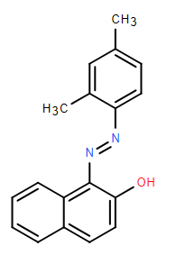
苏丹红Ⅲ | CI  26100 | Sudan Ⅲ | 85-86-9 | C₂₂H₁₆N₄O | 352.00 | 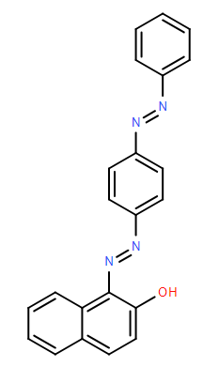
苏丹红Ⅳ | CI  26105 | Sudan Ⅳ | 85-83-6 | C₂₄H₂₀N₄O | 380.44 | 